**1. Запуск Metasploit**

* Запущена Kali Linux или другая система с предустановленным Metasploit.
* В терминале выполнена команда:

msfconsole

* Открылся интерактивный интерфейс msfconsole. Метасплойт успешно загружен (виден баннер и строка msf6 >).

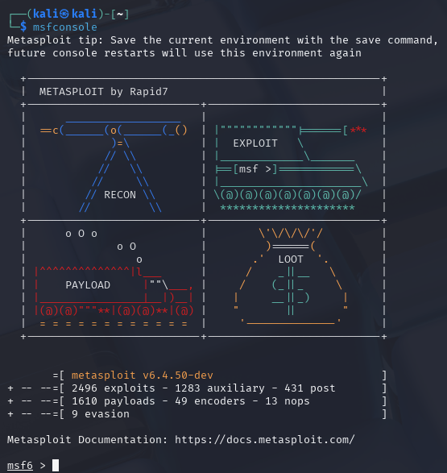

**2. Поиск уязвимостей**

* Для демонстрации был выполнен поиск модуля по ключевому слову, например:

search vsftpd

* В результате найден модуль exploit/unix/ftp/vsftpd_234_backdoor.

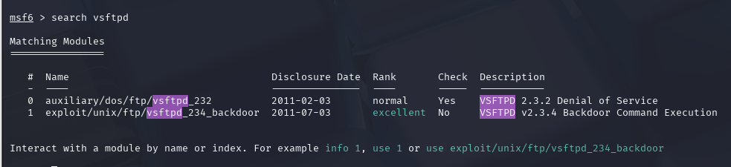

**3. Загрузка и настройка эксплойта**

* Загружаем эксплойт:

use exploit/unix/ftp/vsftpd_234_backdoor

* Проверяем доступные параметры:

show options

* Устанавливаем целевой IP:

set RHOSTS 192.168.56.101 ( тестовая ВМ)

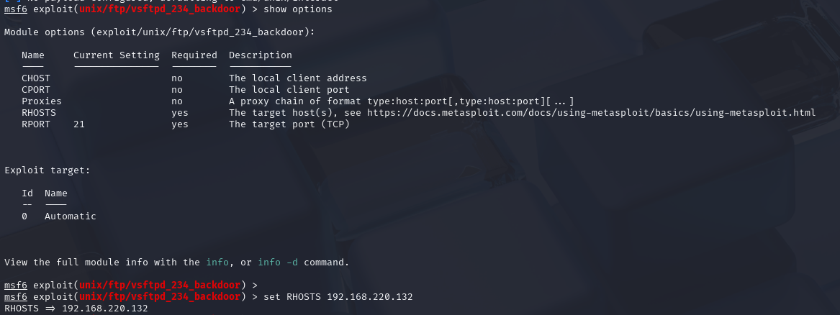

Запускаем эксплойт:

Как видим подключиться не удалось, т.к. целевой хост оказался неуязвим к данному эксплойту

В Metasploit встроены различные модули. Одним из таких является auxiliary, предназначенный для таких задач, как разведка, сканирование, перечисление, перебор паролей и тестирование.

Ниже приведено сканирование tcp портов с помощью модуля auxiliary

